湖南网络工程职业学院

教 案

课 程 名 称 | Web前端开发项目实训
授 课 班 级 | 18移动应用开发2班
主 讲 教 师 | 吴亚玲
教研室 | 移动应用开发
系(部) | 网络资源系
使 用 教 材 | HTML5移动Web开发

2018-2019 学年第 二 学期

【教学导航】
课题名称 | 第8章 综合项目—黑马财富
建议学时 | 3课时
内容分析 | 互联网发展至今，相信很多读者对“线上理财”并不陌生，传统的投资理财方式是用户去银行或者理财公司，通过业务员进行相应业务的办理，“线上理财”的实现方式是建立投资理财网站，可以让用户足不出户、在线了解相应的理财产品，并且自助办理相关业务。本章将带领读者完成一个模拟理财公司的网站首页的响应式页面，将其命名为“黑马财富”。
学习目标 | - 了解项目的整体结构  - 能够参考教材完成项目代码  - 掌握项目中使用的重点知识
教学方式 | 本章内容主要以页面效果展示、页面结构分析和代码演示的方式为主。
重点知识 | - 视口和媒体查询  - Bootstrap响应式工具  - Bootstrap布局容器  - Bootstrap栅格系统  - Bootstrap轮播图  - underscore  - Bootstrap标签页  - Touch事件
关键词 | Bootstrap、container、navbar、col-*-*、响应式工具、carousel、underscore、Touch
【教学过程】
第一课时
（ 项目功能展示、 项目开发流程）

一、创设情境，引出知识点
（1）通过“线上理财”，引出黑马财富项目简介
教师首先提出目前P2P行业发展十分迅速，针对理财产品的网站络绎不绝，接下来将带领同学做一个类似P2P理财网站的项目-黑马财富。
（2）进入主题，展开详细讲解
教师首先展示黑马财富的项目功能，从PC、iPad和iPhone6 Plus三个终端分别演示，然后讲解在实际开发中项目的开发流程。
（3）明确学习目标
1、要求学生了解项目需求
2、要求学生熟悉项目的开发流程
二、进入重点知识的讲解
（1）黑马财富项目需要实现那些功能？
教师首先提出本项目支持PC端及移动端屏幕的自适应，这里移动端主要以iPad和iPhone6 Plus的页面效果为主，网页从上到下分别为顶部通栏、导航栏、轮播图、信息模块、预约模块、产品模块、新闻模块和合作伙伴8个模块。
（2）在实际项目开发中需要有哪些流程？
教师介绍，在实际开发中，除前端工程师外，还有产品经理、美工后端工程师等，一个成熟的团队应该做到分工明确，然后总结项目开发是实现步骤，重点介绍前端工程师的工作范畴，如下所示。
1.产品创意
2.产品原型
3.美工设计
4.前端实现
5.后端实现
6.测试、试运行、上线
三、归纳总结，随堂练习，布置作业
（1）对课堂上讲解的知识点进行总结，使用博学谷系统中的随堂练习题巩固本节课的知识点。
第二课时
（ 项目目录和文件结构、 任务1-index.html页面结构搭建）

一、回顾上节课内容，引出项目分析
（1）对上节课布置的作业以及学生提出的问题进行答疑解惑。
（2）回顾上节课内容，引出本节课主题
上节课对项目功能和开发流程进行了介绍，本节课将介绍项目的目录和文件结构，带领同学完成项目结构和页面结构的搭建。
（3）明确学习目标
1、要求学生熟悉项目目录和文件结构
2、要求学生能独立完成页面结构的搭建
二、进入重点知识的讲解
（1）项目目录和文件的结构
各个目录和文件的说明如下所示。
（1）itheima：itheima作为顶级目录名称，也是项目的名称，在该目录下有四个目录分别为css、fonts、images和js，以及该项目的站的入口index.html文件。
（2）css: css文件目录，在该目录下有一个文件index.css，index.css用于添加自定义的样式代码。
（3）fonts:字体文件目录，用于存放项目的引用的字体文件。
（4）images: 图片文件目录，用于存放项目的引用的图片文件。
（5）js:javaScript文件目录，该目录下有三个文件分别为index.js、index.json和swipe.js，三个文件的说明如下所示。
index.js:用于添加处理轮播图等在不同设备上展示效果相关的JavaScript代码。
index.json:用于存放动态轮播图需要应用的JSON字符串。
swipe.js:用于处理触摸屏滑动操作的JavaScript代码。
（6）lib:第三方框架目录，用于存放引用第三方API的内容，包括bootstrap、html5shiv、jquery、respond和underscore。
（7）bootstrap:该目录下是引用的响应式开发框架Bootstrap API。
（8）html5shiv:该目录下包含文件html5shiv.min.js，通常在某个浏览器不支持HTML5标签时使用。
（9）jquery：用于存放jQuery框架API，这里引入jQuery是由于Bootstrap依赖jQuery。
（10）respond:该目录下包含respond.js，通常在某个浏览器不支持媒体查询时使用。
（11）underscore:该目录下包括引入的模板引擎API underscore-min.js。

（2）项目搭建和第三方文件引入
【任务描述】
本项目所有HTML代码在index.html编写，该页面要求适应PC和移动端，本任务的目的是完成index.html的页面结构搭建，包括以下内容：
完成视口的配置。
完成所有第三方API所需的CSS文件和JavaScript文件的引入。
完成自定义CSS文件和JavaScript文件的引入。
完成页面中模块的分配（标记每个模块最外层的盒子即可）。
【任务分析】
本任务首先需要配置页面的语言环境、字符编码和视口等，然后引入第三方API，需要引入的文件有：
bootstrap.css
html5shiv.min.js
respond.js
jquery.min.js
bootstrap.js
underscore-min.js
除第三方API的文件外，还有自定义的CSS文件和JavaScript文件，具体如下：
index.css
index.js
swipe.js
页面基本配置和文件引入工作完成后，开始模块的分配，index.html由多个模块组成，在网页中从上到下分别为顶部通栏、导航栏、轮播图、信息模块、预约模块、产品模块、新闻模块和合作伙伴模块，所有模块使用通栏布局，整体结构如图所示。
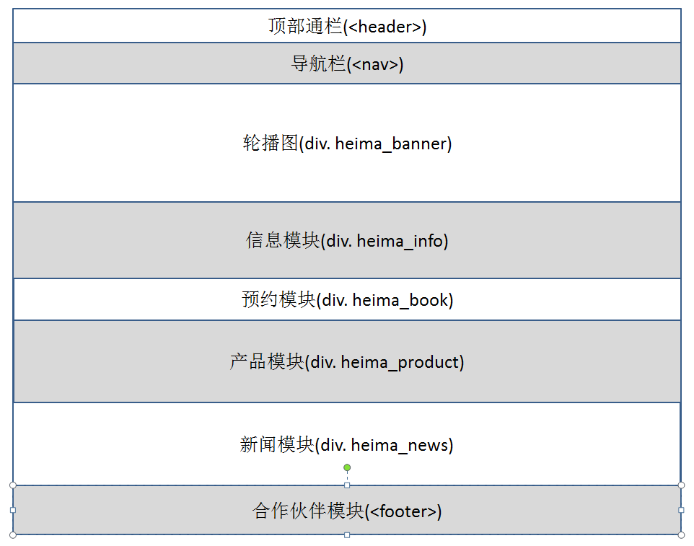
index.html模块结构
在图中，标记了每个模块最外层盒子，其中div.heima_banner的div表示<div>标签的class值为heima_banner，完整的写法是<div class=“heima_banner”>，这种描述方式是本书作者为了图形简洁自定义的表达方式，在本书后面的遇到类似的描述以此类推。
三、归纳总结，随堂练习，布置作业
（1）对课堂上讲解的知识点进行总结，使用博学谷系统中的随堂练习题巩固本节课的知识点。
第三课时
（ 任务2、任务3）

一、回顾上节课内容，引出项目分析
（1）对上节课布置的作业以及学生提出的问题进行答疑解惑。
（2）回顾上节课内容，引出本节课主题
上节课搭建好页面结构，本节课开始编写顶部通栏模块和导航栏模块。
（3）明确学习目标
1、要求学生能独立完成部通栏模块和导航栏模块。
二、进入重点知识的讲解
（1）顶部通栏模块
【任务描述】
“黑马财富”的第2个任务是完成顶部通栏模块，该项目的顶部通栏模块在PC端的页面效果如图所示。
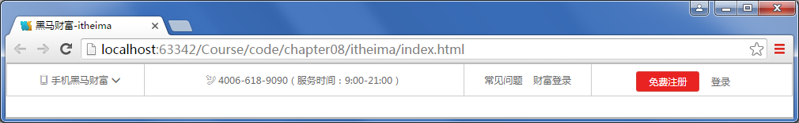
顶部通栏PC页面效果
当鼠标悬停到“手机黑马财富”上时，会显示一个二维码，鼠标移开时二维码消失，这里假设该二维码用于下载“黑马财富”对应的手机APP，页面效果如图所示。
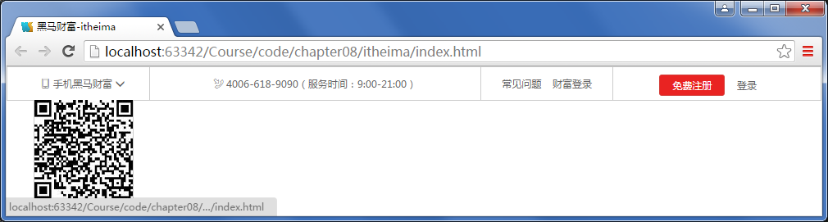
二维码显示效果
在移动端访问该页面时，隐藏整个顶部通栏。
【任务分析】
了解了该任务要实现的效果后，接下来分析一下页面结构，如图所示。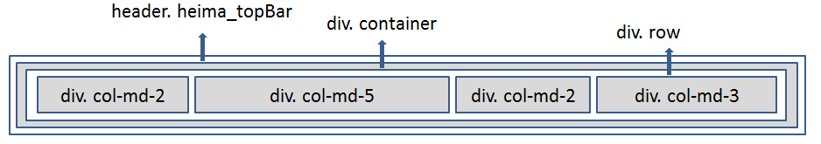
顶部通栏页面结构图
图所示的顶部通栏的所有内容包含在一个<header>标签中，并且在<header>中嵌套div.container布局容器，通过栅格系统进行布局，将整个顶部通栏被划分为4个部分：div.col-md-2、div.col-md-5、 div.col-md-2、div.col-md-3。
页面的实现细节，具体分析如下：
（1）第1个栅格（div.col-md-2）中，主要内容为<a>链接和二维码图片，文字的前后图标使用字体图标来实现。
（2）第2个栅格（div.col-md-5）中，包含字体图标和文字信息。
（3）第3个栅格（div.col-md-2）中，包含内容为两个<a>链接。
（4）第4个栅格（div.col-md-3）中，包含内容为两个<a>链接，不同的是两个链接使用了Bootstrap的按钮样式。
（2）导航栏模块
【任务描述】
“黑马财富”的第3个任务是导航栏，该项目的导航栏模块在PC端的页面效果如图所示。
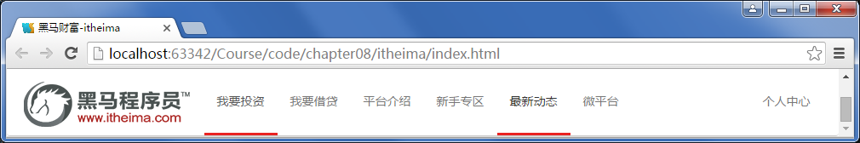
导航栏PC页面效果
该页面在iPad上的页面效果如图所示。
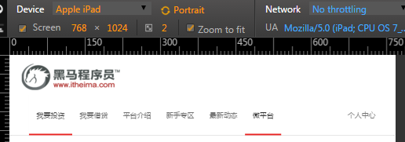
导航栏iPad页面效果
在iphone6 plus上会折叠导航菜单，同时出现一个“汉堡按钮”，页面效果如图所示。
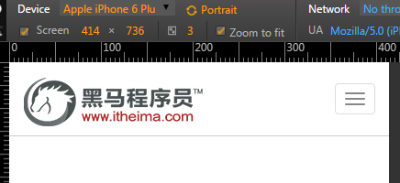
导航栏汉堡按钮
单击图中的“”汉堡按钮，汉堡菜单会展开，页面效果如图所示。
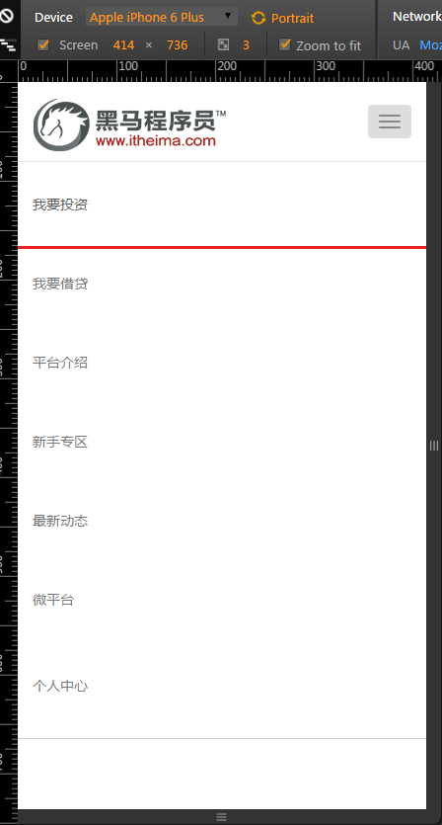
展开汉堡菜单
【任务分析】
了解了该任务要实现的效果后，接下来分析一下页面结构，如图所示。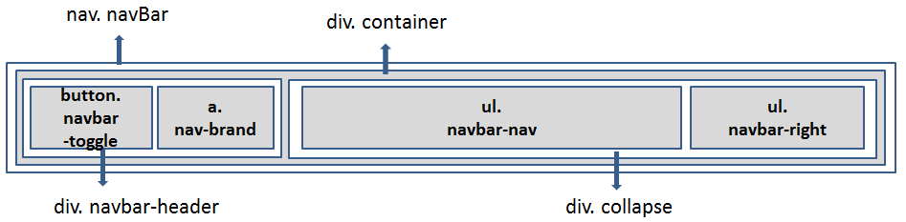
顶部通栏页面结构图
图所示的导航栏使用Bootstrap提供的响应式导航栏来完成，所有内容包含在一个<nav>标签中，并且在<nav>中嵌套div.container布局容器。整个导航栏被划分为2大部分：div.navbar-header和div.collapse。
页面的实现细节，具体分析如下：
（1）div.navbar-header中包含汉堡按钮button.navbar-toggle和a.nav-brand。
（2）div.collapse中主要包含普通导航菜单ul.navbar-nav和个人中心导航ul.navbar-right。
（3）a.nav-brand中包含企业log图片。
（4）ul.navbar-nav中包含普通菜单，Boostrap会在手机端自动实现汉堡菜单。
（5）ul.navbar-right中包含个人中心菜单。
三、归纳总结，随堂练习，布置作业
（1）对课堂上讲解的知识点进行总结，使用博学谷系统中的随堂练习题巩固本节课的知识点。
第四课时
（ 任务4、任务5）

一、回顾上节课内容，引出项目分析
（1）对上节课布置的作业以及学生提出的问题进行答疑解惑。
（2）回顾上节课内容，引出本节课主题
上节课搭建好页面结构，本节课开始编写轮播图模块和信息与预约模块。
（3）明确学习目标
1、要求学生能独立完成轮播图模块和信息与预约模块。
二、进入重点知识的讲解
（1）轮播图模块
【任务描述】
“黑马财富”的第4个任务是完成动态轮播图模块，该项目的轮播图模块在PC端的页面效果如图所示。
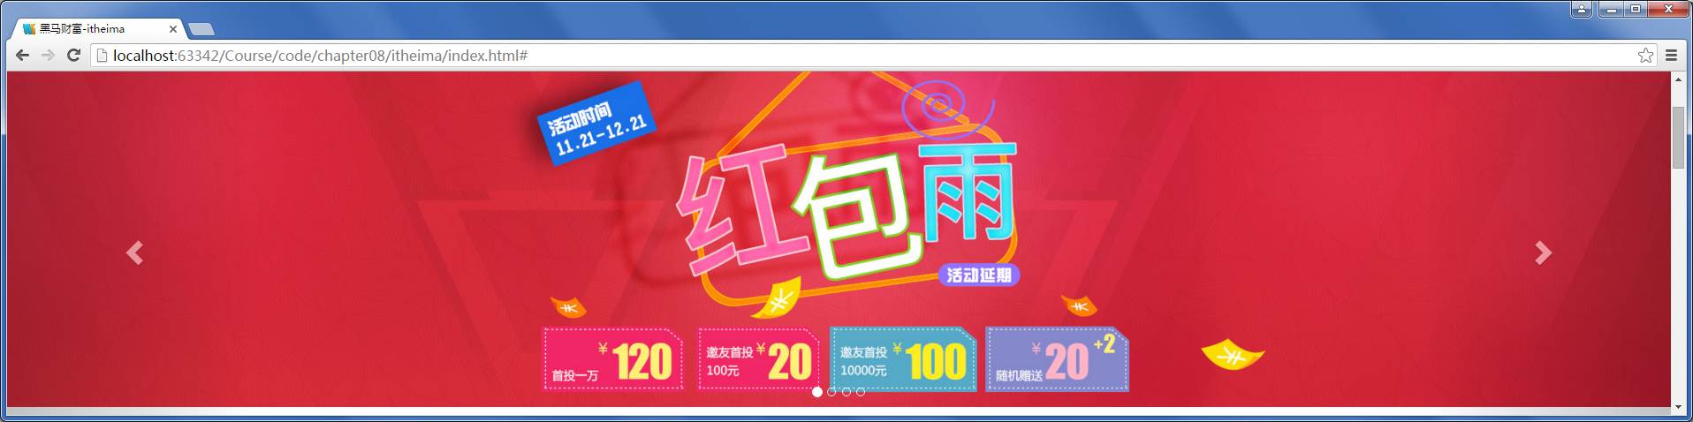
导航栏页面结构图
该页面在iPad和iPhone6 Plus上将改变轮播图片的比例，页面效果如图所示。
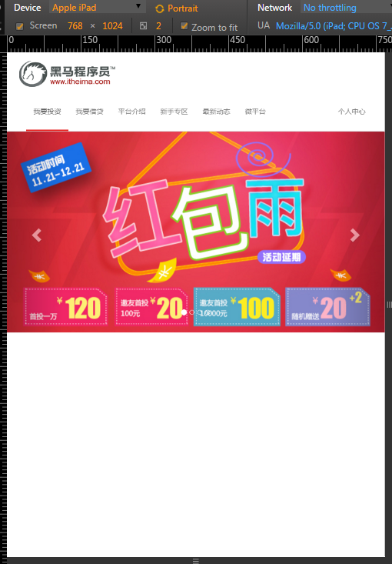
iPad轮播图
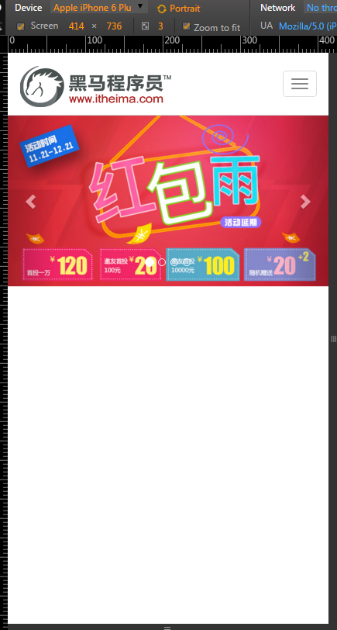
iPhone6 Plus轮播图
【任务分析】
了解了该任务要实现的效果后，接下来分析一下页面结构，如图所示。
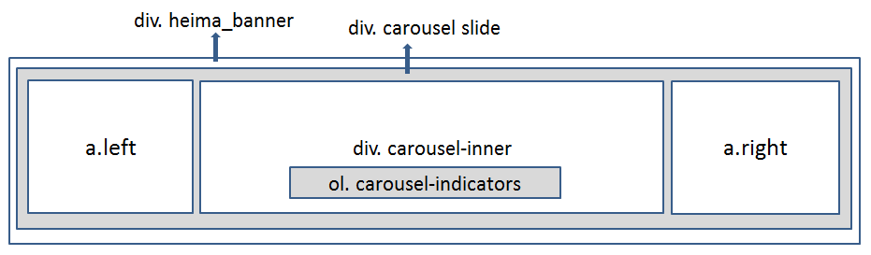
轮播图页面结构
图所示的轮播图是基于Bootstrap的轮播插件实现静态轮播图，然后使用underscore模板引擎结合JavaScript代码来实现动态轮播图。所有内容包含在一个div.heima_banner标签中，并且在div.heima_banner中嵌套div.carousel slide。整个轮播被划分为4大部分：div.carouse-inner、a.left、a.right和ol.carousel-indicators。
页面的实现细节，具体分析如下：
（1）div.carouse-inner用于存放轮播的图片。
（2）a.left和a.right是轮播控制器。
（3）ol.carousel-indicators是控制轮播图序列的轮播计数器)。
页面的动态响应式效果，思路如下所示。
（1）Bootstrap轮播图自带一些响应式的效果，但是为了页面美观，我们选择在PC端和移动端使用不同大小的图片资源。
（2）显示不同图片资源可以通过将div.carouse-inner中需要轮播图片的HTML代码变成动态。
（3）将两种不同大小图片资源路径定义成固定的字符串，通过Ajax获取字符串数据，时判断设备是移动端还是PC端，使用underscore模板引擎来拼接HTML，最后将HTML代码放到div.carouse-inner中。
（4）在移动端需要使用Touch事件来实现手势滑动轮播图的效果。
（2）信息和预约模块
【任务描述】
“黑马财富”的第5个任务是完成信息和预约两个模块，这两个模块在PC端的页面效果如图所示。
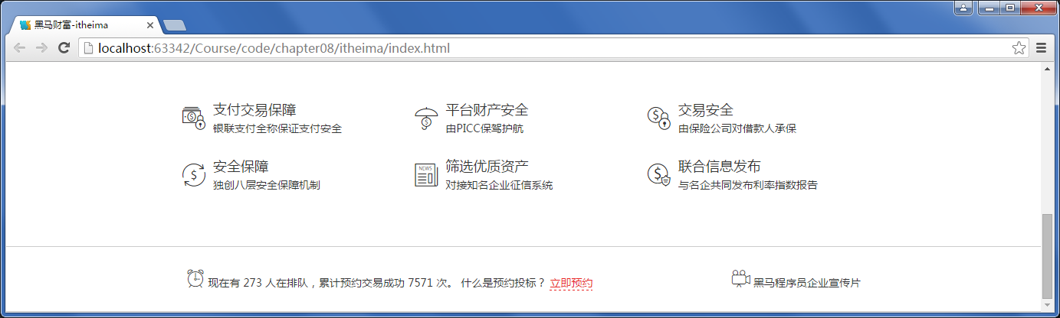
PC端页面效果
信息和预约两个模块在iPad上的页面效果如图所示。

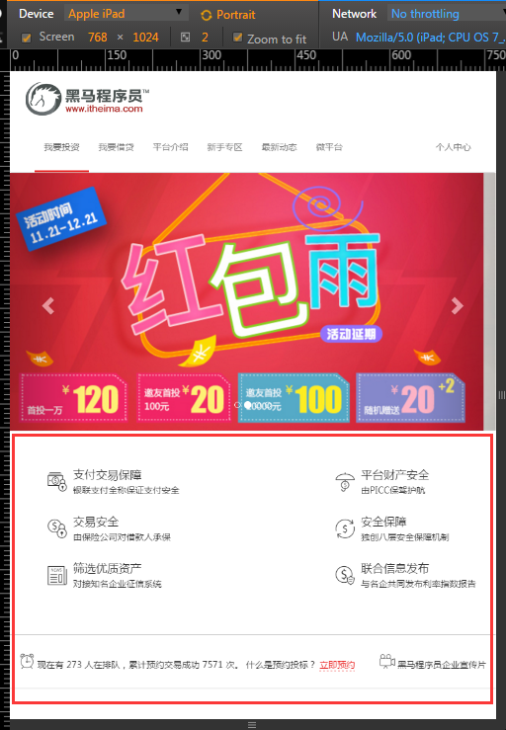
iPad页面效果
在iphone6 Plus上会隐藏信息模块，预约模块正常显示，页面效果如图所示。
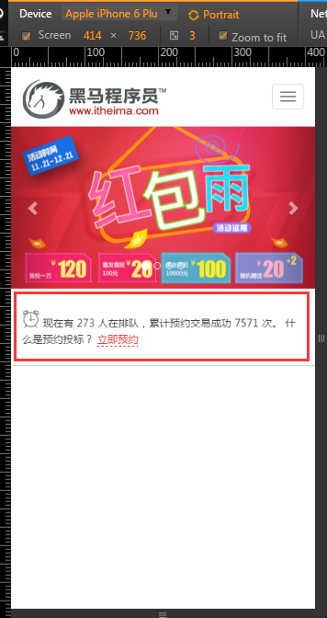
iPhone6 Plus页面效果
【任务分析】
了解了该任务要实现的效果后，接下来分析一下页面结构，如图所示。
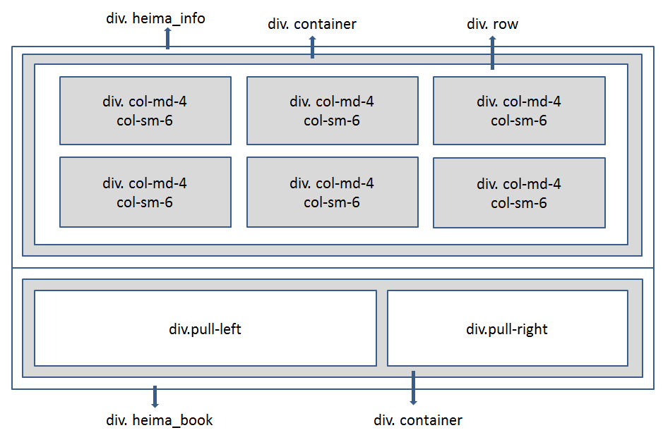
信息和预约模块页面结构
在图中，信息模块的所有内容包含在一个div.heima_info中，并且在div.heima_info中嵌套div.container布局容器，布局容器中嵌套div.row通过栅格系统进行布局，将整个信息模块被划分为6个部分，每个部分包含在div.col-md-4 col-sm-6中。预约模块的所有内容包含在div.heima_book中，并且在div.heima_book中嵌套div.container布局容器，预约模块主要分为两大部分，div.pull-left和div.pull-right中。
页面的实现细节，具体分析如下：
- 信息模块的每个栅格中包含<a>标签，<a>标签中内容为字体图标和文字。
- 当鼠标悬停到信息模块的某个栅格内容上，字体图标和文字颜色发生变化。
- 预约模块两个部分中内容均为字体图标、文字和链接的组合，div.pull-left中的链接和div.pull-right中的内容均需要添加鼠标悬停的效果，即字体图标和文字颜色发生变化。
- 在手机端使用响应式工具隐藏信息模块，为div.heima_info添加.hidden-xs。
三、归纳总结，随堂练习，布置作业
（1）对课堂上讲解的知识点进行总结，使用博学谷系统中的随堂练习题巩固本节课的知识点。
第五课时
（ 任务6、任务7）

一、回顾上节课内容，引出项目分析
（1）对上节课布置的作业以及学生提出的问题进行答疑解惑。
（2）回顾上节课内容，引出本节课主题
上节课搭建好页面结构，本节课开始编写产品模块和新闻和合作模块。
（3）明确学习目标
1、要求学生能独立完成产品模块和新闻和合作模块。
二、进入重点知识的讲解
（1）产品模块
【任务描述】
“黑马财富”的第6个任务是产品模块，产品模块在PC端每行显示三个产品，页面效果如图所示。
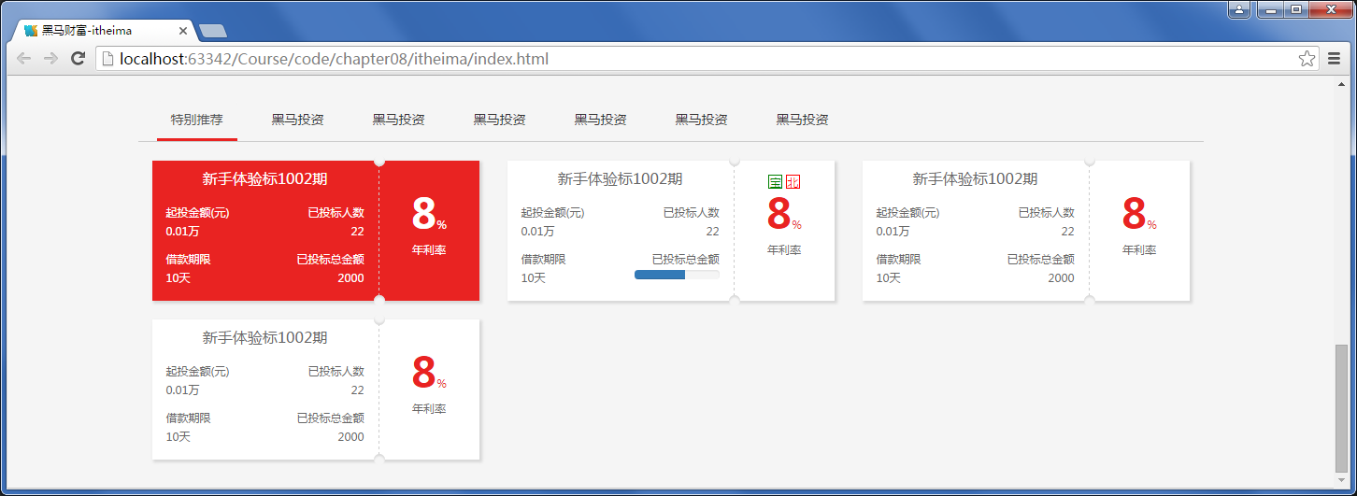
PC端页面效果
点击“黑马投资”标签可以切换标签页，产品模块在iPad上每行显示两重产品，页面效果如图所示。
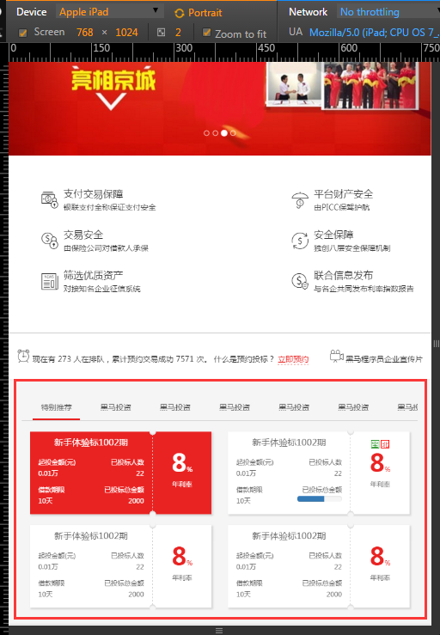
iPad页面效果
在iphone6 Plus上每行显示一种商品，页面效果如图所示。
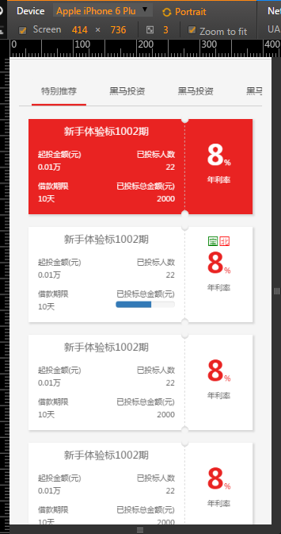
iPhone6 Plus页面效果
【任务分析】
了解了该任务要实现的效果后，接下来分析一下页面结构，如图所示。
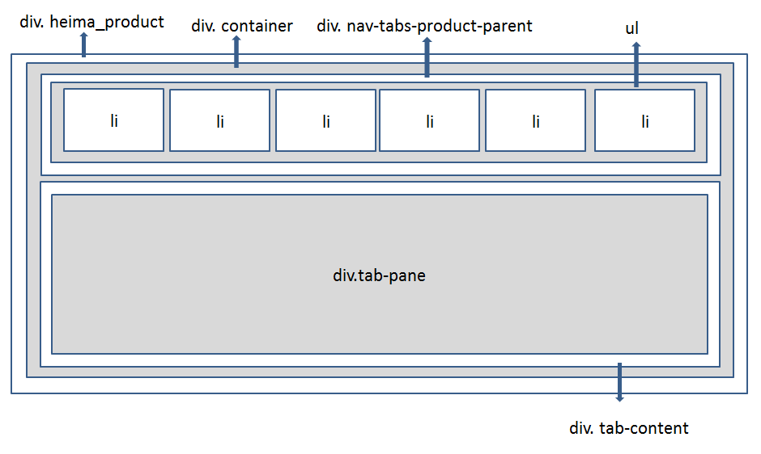
产品模块页面结构
图所示的产品模块是基于Bootstrap的标签页实现的静，所有内容包含在一个div.heima_product标签中，并且在div.heima_product中嵌套div.container布局容器。标签也分为两大部分：div.nav-tabs-product-parent(标签页的页签)和div.tab-content（每个页签对应的内容）。
页面的实现细节，具体分析如下：
（1）div.nav-tabs-product-parent中嵌套<ul>标签，每个<li>就是一个标签。
（2）覆盖Bootstrap标签页原有的样式，另外，为了让所有标签显示在一行，<ul>的宽度需要等于所有<li>的宽度的和，这个操作需要借助JavaScript代码来完成，使用 innerWidth()方法来获取每个<li>内边距的宽度。
（3）div.tab-content中嵌套多个div.tab-pane，div.tab-pane就是页签对应的标签页，一个<li>标签对应一个div.tab-pane。
（4）所有产品都在第一页中显示，也就是说产品<div>都放在第一个div.tab-content中，每个产品的放在div. col-xs-12 col-sm-6 col-md-4中。
（5）引入Swipe.js插件来实现页面滑动的效果。
（6）在index.js中添加代码，实现产品标签页页签的横向滑动。

（2）新闻和合作模块
【任务描述】
“黑马财富”的第7个任务是完成新闻模块和合作伙伴模块，两个模块在PC端每行显示三个产品，页面效果如图所示。
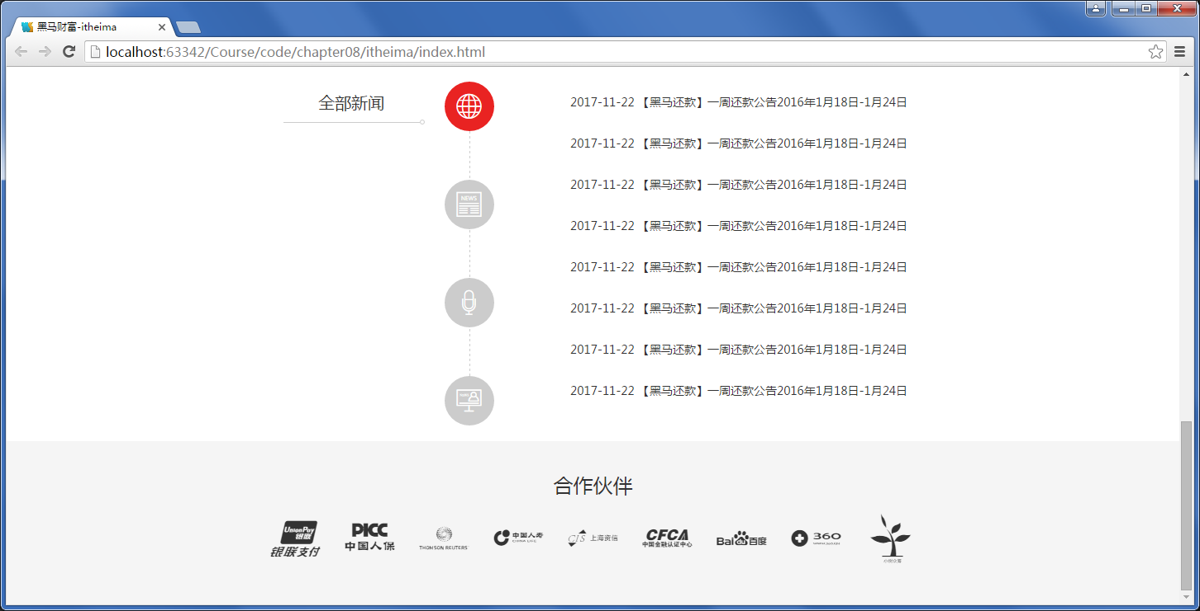
PC端页面效果
新闻和合作伙伴两个模块在iPad上菜单变为横排，页面效果如图所示。
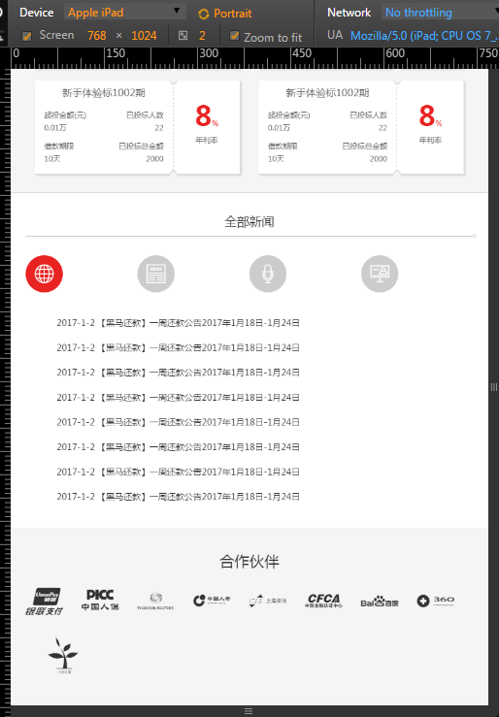
iPad端页面效果
在iphone6 plus上会隐藏“【黑马还款】”前面的日期，页面效果如图所示。
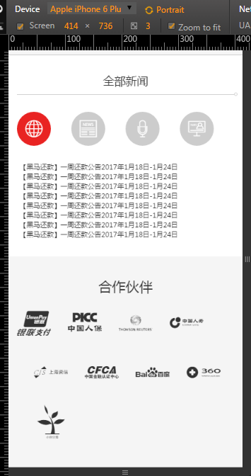
iPhone6 Plus页面效果
【任务分析】
了解了该任务要实现的效果后，接下来分析一下页面结构，如图所示。
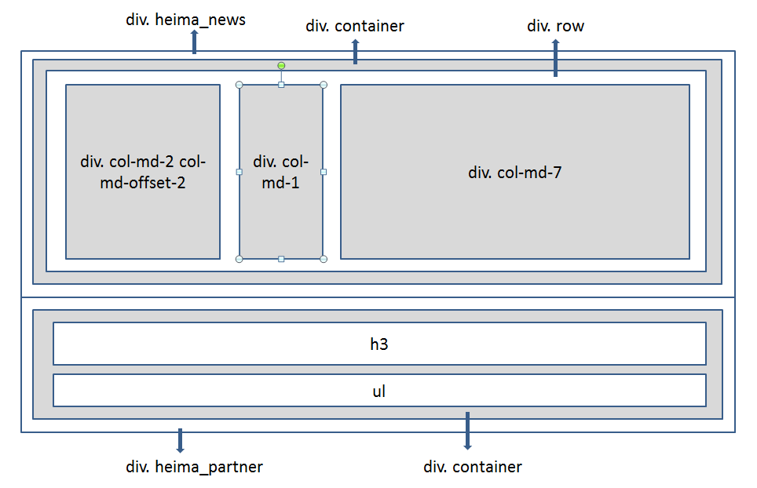
新闻和合作伙伴模块页面结构
在图中，新闻模块的所有内容包含在一个div.heima_news中，并且在div.heima_info中嵌套div.container布局容器，布局容器中嵌套div.row通过栅格系统进行布局，将整个信息模块被划分为3个部分， div.col-md-2用于存放标题“全部新闻”，div.col-md-1中用于存放标签页页签 ，div.col-md-7中，用于存放标签页对应内容。合作伙伴模块的所有内容包含在div.heima_partner中，并且在div.heima_partner中嵌套div.container布局容器，预约模块主要分为两大部分，<h3>标题部分和<ul>企业logo部分中。
页面的实现细节，具体分析如下：
- 新闻模块的每个新闻标签页的页签和预约模块的企业logo为字体图标。
- 所有新闻在标签页的第一页中有内容，后面几页没有内容。
- 每条新闻内容在一个<li>标签中，并包含在<a>链接内。
- 每个企业logo在一个<li>标签中，直接为<a>链接设置字体图标。
- 使用媒体查询 ，让内容在不同终端合理显示。
三、归纳总结，随堂练习，布置作业
（1）对课堂上讲解的知识点进行总结，使用博学谷系统中的随堂练习题巩固本节课的知识点。
第四、五、六、七学时
（上机练习）
- 完成教材中所有教学案例以及课后习题中的上机练习。
2、使用博学谷系统中的测试题给学生布置上机练习，或者老师自行安排上机练习。

【教学后记】

